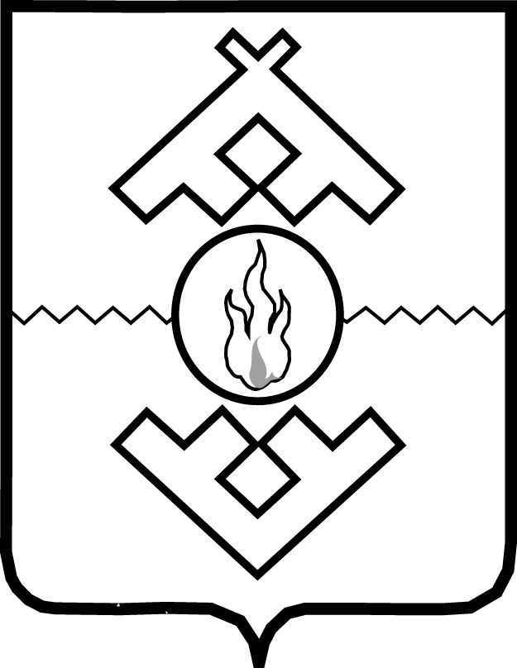

Администрация Ненецкого автономного округа

ПОСТАНОВЛЕНИЕ

от __________ 2017 г. № ___-п
г. Нарьян-Мар

Об утверждении
Положения об установлении знаков отличия
и формы одежды противопожарной службы
Ненецкого автономного округа

В соответствии с частью 4 статьи 8 закона Ненецкого автономного округа от 01.12.2005 № 639-оз «О пожарной безопасности в Ненецком автономном округе» Администрация Ненецкого автономного округа ПОСТАНОВЛЯЕТ:
1. Утвердить Положение об установлении знаков отличия и формы одежды противопожарной службы Ненецкого автономного округа согласно Приложению.
2. Настоящее постановление вступает в силу со дня его официального опубликования.

Губернатор
Ненецкого автономного округа И.В. Кошин

Приложение
к постановлению Администрации Ненецкого автономного округа
от __.___.2017 № ___-п
«Об утверждении Положения об установлении знаков отличия и формы одежды противопожарной службы Ненецкого автономного округа»

Положение об установлении
знаков отличия и формы одежды противопожарной службы Ненецкого автономного округа

1. Настоящее Положение разработано в соответствии с законом Ненецкого автономного округа от 01.12.2005 № 639-оз «О пожарной безопасности в Ненецком автономном округе» и устанавливает знаки отличия и форму одежды для работников противопожарной службы Ненецкого автономного округа.
2. Для работников противопожарной службы Ненецкого автономного округа устанавливаются следующие знаки отличия:
1) нарукавный шеврон;
2) нашивка с наименованием должности.
3. Нарукавный шеврон представляет собой щит фигурной формы размерами 115 мм в высоту и 90 мм в ширину черного цвета с золотистой окантовкой. В центре щита расположены изображения: вверху – герба Ненецкого автономного округа, внизу – традиционной каски пожарного на перекрещенных топориках топорищами вниз. Центр щита по диагонали слева направо пересекают изображения Государственного флага Российской Федерации и флага Ненецкого автономного округа. В верхней части щита буквами золотистого цвета в один ряд нанесена надпись: «Управление ГЗ
и ОПБ», в нижней части буквами золотистого цвета надпись, изогнутая по форме щита – «Противопожарная служба Ненецкого автономного округа».
Изображение нарукавного шеврона противопожарной службы Ненецкого автономного округа может использоваться при производстве печатной, рекламно-информационной и сувенирной продукции.
4. Нашивка с наименованием должности представляет собой прямоугольник черного цвета с желтой окантовкой размерами 110 мм
в длину и 25 мм в ширину. На нашивку буквами желтого цвета наносится надпись в виде наименования должности работника противопожарной службы Ненецкого автономного округа.
5. Форма одежды работников противопожарной службы Ненецкого автономного округа состоит из следующих предметов:
1) головной убор зимний;
2) головной убор летний;
3) костюм зимний;
4) костюм летний;
5) футболка хлопчатобумажная;
6) перчатки;
7) ботинки кожаные;
8) полуботинки.
6. Головной убор зимний представляет собой меховую шапку-ушанку общепринятого покроя, выполненную из натурального или искусственного меха серого цвета с колпаком из сукна темно-серого цвета
и хлопчатобумажной подкладки.
Головной убор летний представляет собой фуражку цилиндрической формы с овальным донышком, изготовленную из хлопчатобумажного материала с подкладкой.
7. Костюм зимний состоит из куртки и брюк, изготовленных из хлопчатобумажной ткани синего цвета на утепленной подкладке, стеганной на синтепоне ниточным способом.
Полочка куртки имеет притачную кокетку и две отрезные отделочные детали, расположенные в центральной части и под пройму. Спинка куртки имеет притачную кокетку и отрезную отделочную деталь под пройму.
Рукава куртки рубашечного типа, длинные, двухшовные. По центру левого рукава на расстоянии 80 мм от шва втачивания рукава располагается нарукавный шеврон.
Куртка застегивается на центральную застежку в виде молнии
и кнопок.
Куртка имеет отстегивающийся капюшон на утепленной стеганной подкладке на синтепоне. Пристегивание капюшона к куртке осуществляется при помощи пяти кнопок, расположенных на горловине капюшона и втачной планке, находящихся в горловине куртки со стороны верхнего воротника.
Воротник куртки выполнен из искусственного меха серого цвета.
Брюки со стрелками, имеют притачной пояс, на который настрочены пять шлевок. Низ брюк застрочен швом вподгибку с закрытым срезом.
8. Костюм летний состоит из куртки и брюк, изготовленных из смешанных тканей синего цвета.
Полочка куртки имеет частичную подкладку, притачной пояс. На полочке обработаны два накладных нагрудных кармана типа «портфель»
с настроченными клапанами. Над клапаном правого нагрудного кармана располагается нашивка с наименованием должности работника противопожарной службы Ненецкого автономного округа. В нижней части полочки обработаны два прорезных боковых кармана. Застегивание прорезных боковых карманов осуществляется при помощи молнии с одним замком.
Спинка куртки имеет цельнокроеный пояс, в который вставлена резинка с держателем.
Рукава куртки рубашечного типа, длинные, двухшовные. По центру левого рукава на расстоянии 80 мм от шва втачивания рукава располагается нарукавный шеврон.
Куртка имеет застежку на двухзамковую молнию, отложной воротник.
Брюки со стрелками, на частичной подкладке по передним половинкам, с притачным поясом. На передних половинках брюк в области пояса располагаются боковые непрорезные карманы. Низ брюк обметывается.
9. Футболка хлопчатобумажная изготавливается из трикотажа синего цвета, имеет короткие втачные рукава, ворот круглой формы с трикотажной резинкой.
10. Перчатки выполнены из полушерстяного трикотажа, пятипалые,
с напульсником черного цвета.
11. Ботинки кожаные с высокими берцами черного цвета, метод крепления подошвы – клеево-прошивной.
Полуботинки изготавливаются из хрома черного цвета.
12. Для работников противопожарной службы Ненецкого автономного округа устанавливается следующая специальная одежда и обувь:
1) боевая одежда пожарного первого уровня защиты типа У вида П или Б;
2) рукавицы специальные для пожарных;
3) сапоги резиновые специальные, защитные с антипрокольной стелькой, ударным подноском и съемным утеплителем;
4) каска пожарного;
5) подшлемник полушерстяной зимний и подшлемник термостойкий;
6) валенки с галошами или на резиновой подошве;
7) пояс пожарный спасательный.
13. Специальная одежда и обувь работников противопожарной службы Ненецкого автономного округа, указанная в пункте 12 настоящего Положения, должна быть изготовлена в соответствии требованиями национальных стандартов, применяемых при производстве соответствующих предметов одежды и обуви пожарного.
14. Боевая одежда пожарного представляет собой куртку и брюки со съемными теплоизолирующими подстежками. На спинке куртки расположена надпись «ПОЖАРНАЯ ОХРАНА НЕНЕЦКОГО АО», контрастного цвета по отношению к цвету боевой одежды, читаемая при освещении и в условиях отсутствия источника света.
По принадлежности боевая одежда пожарного подразделяется для начальствующего и рядового состава. Рекомендуемые отличия для начальствующего состава – удлиненная куртка, цветовое решение куртки
и брюк, расположение сигнальных элементов.

_________

